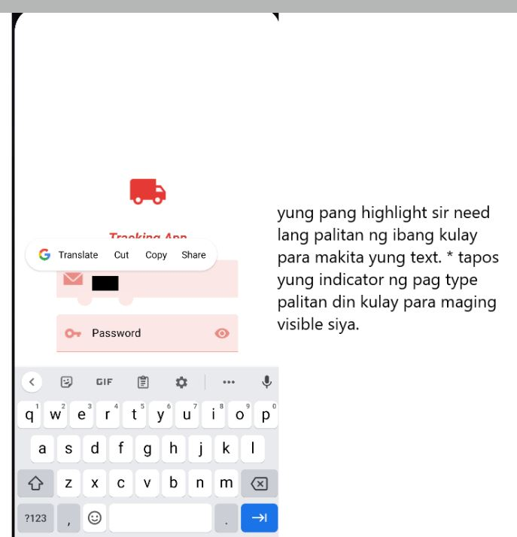Same sa insertion palit din kulay para maging visible

Dito sir palitang lang yung **Vehicle** to **Plate No.:**

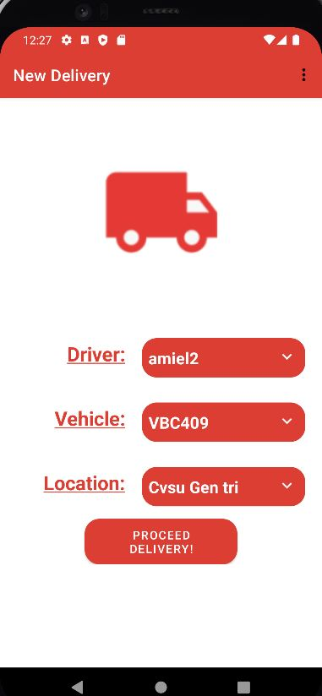

Dito sir yung **Home** palitang ng **Create Transaction**

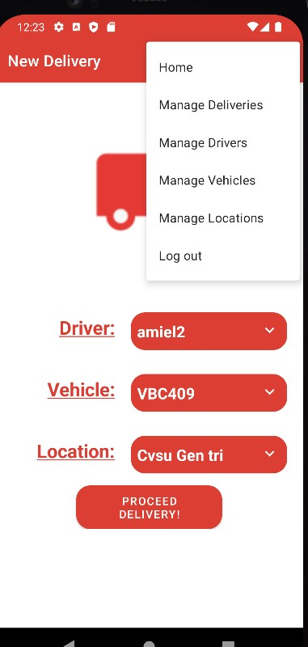

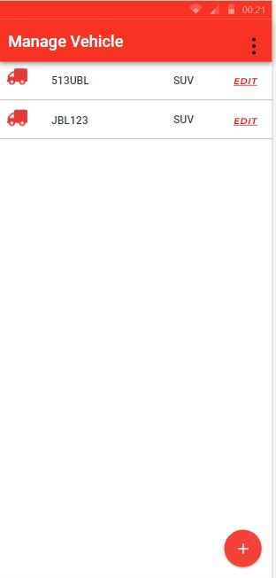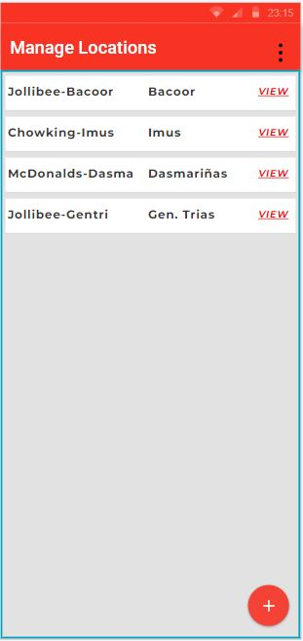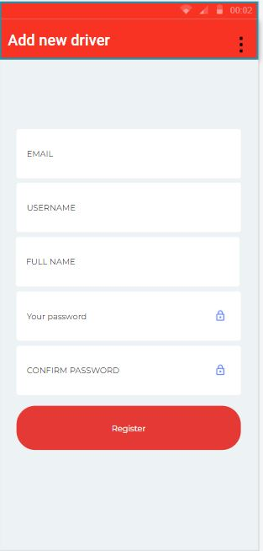TAPOS DITO PO SA UI

Same dito sir edit para in case po may need baguhin sa details

Tapos dito po kapag nag view yung pwede daw maedit yung name ng store tapos masasave. Sa current app sir wala

Dito sir need lang mag add ng full name

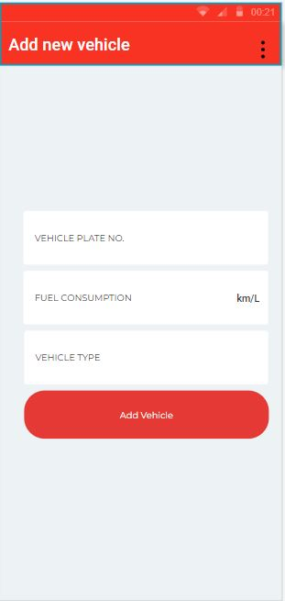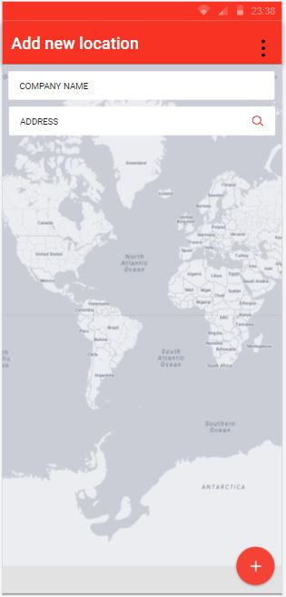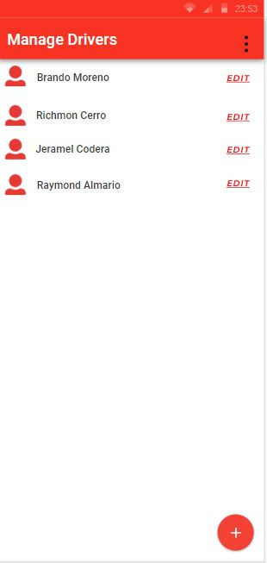

Tapos dito sir, diba po sa add vehicle natin yung sa fuel consumption ang ilalagay na don yung km/L ng sasakyan. (Example 9.4 km/L(

Karamihan po UI po ng app pinapabago

Same din po dito need rin ng edit para po kapag may need baguhin

Tapos dito po sir yung pwede daw po search agad yung address para don agad siya mapunta kapag gagawan ng location

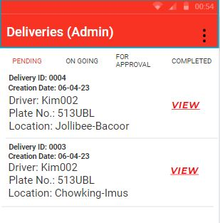

Tapos dito naman sir. UI po ulit tapos yung button gawin nalang daw ganyan tapos ayusin nalang daw yung pag kakaayos ng words. Parang ganyan po

Tapos sir sa pag upload po pic. Pag click po ng upload bale mag oopen po si camera para don palang magtatake picture tas upload po

Tapos dito po sir bale papalit po natin dito is Current fuel price na po

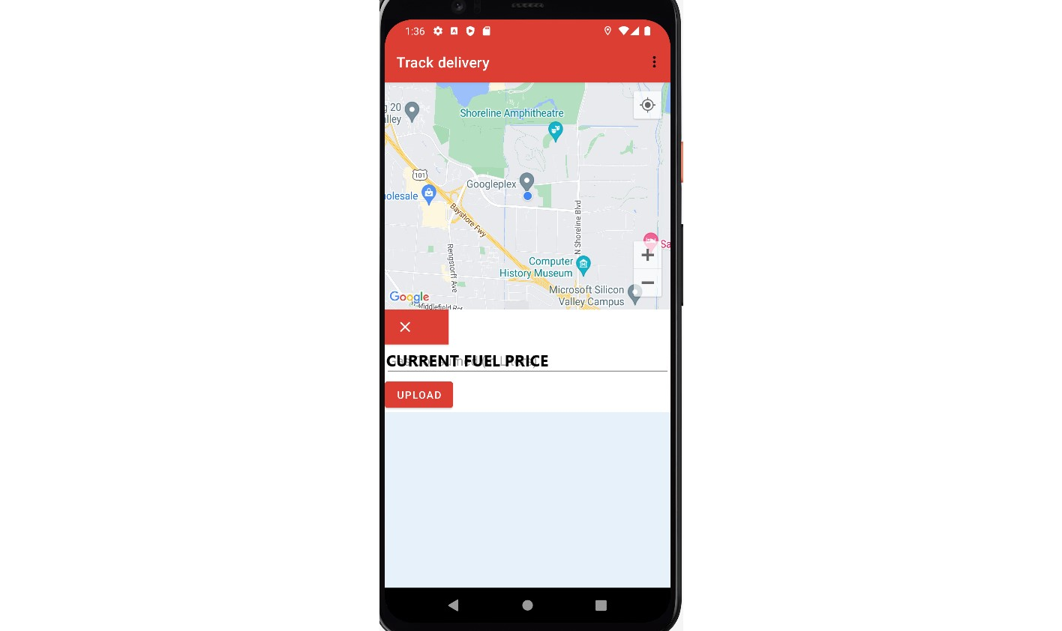

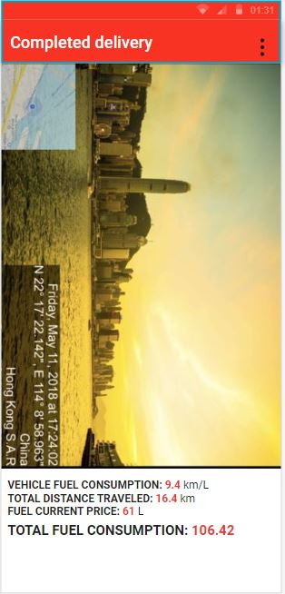Tapos dito naman sir. Sa completed delivery history po kapag nag view ka ng isang transaction. Bale ganto nalang daw po makikita. Yung uploaded proof. Tapos yung details po sa magiging computation ng Fuel po.

Ganto formula. Para mapalabas yung total fuel consumpation.

Total distance ng delivery = 16.4km

Vehicle fuel consumption ito po yung kapag nag aadd ng vehicle = 9.4km/L

Fuel current price po yung bago po mag delivery success na iniinput ni driver = 61L

16.4 / 9.4* 61 = TOTAL FUEL CONSUMPTION